Лабораторная №3
Часть 1
Цель: изучить конструкции языка SQL для манипулирования данными в СУБД MSSQL.
- Выборка из одной таблицы.
  - Выбрать из произвольной таблицы данные и отсортировать их по двум произвольным имеющимся в таблице признакам (разные направления сортировки).
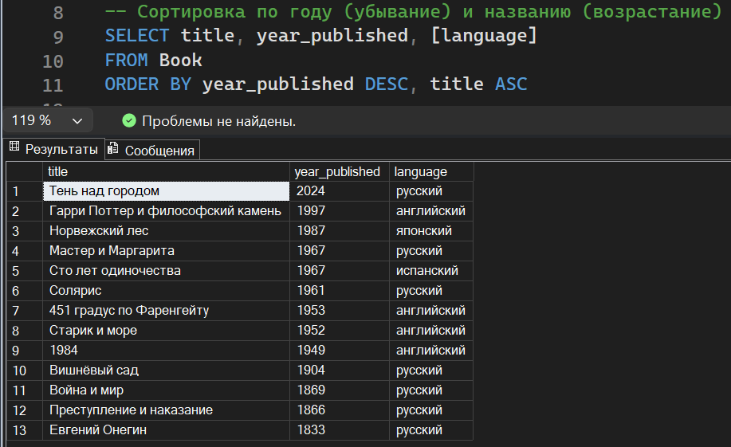

  - Выбрать из произвольной таблицы те записи, которые удовлетворяют условию отбора (where). Привести 2-3 запроса.
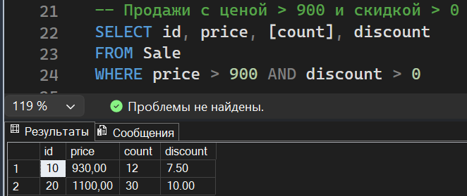

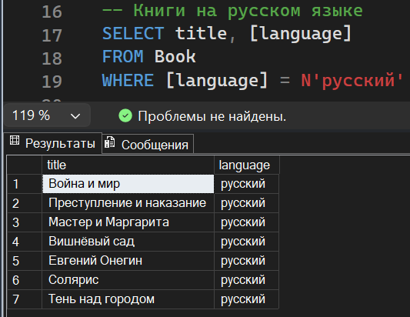

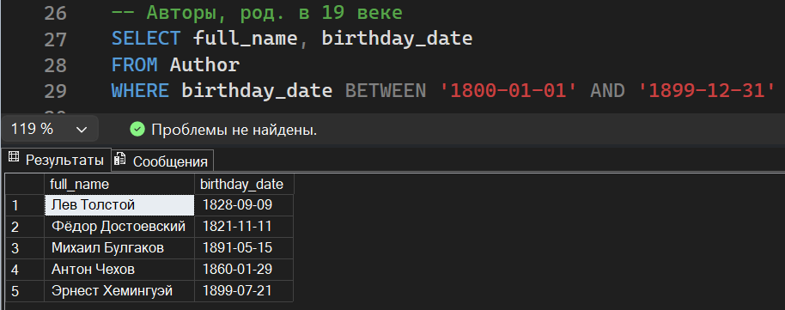

  - Привести примеры 2-3 запросов с использованием агрегатных функций (count, max, sum и др.) с группировкой и без группировки.
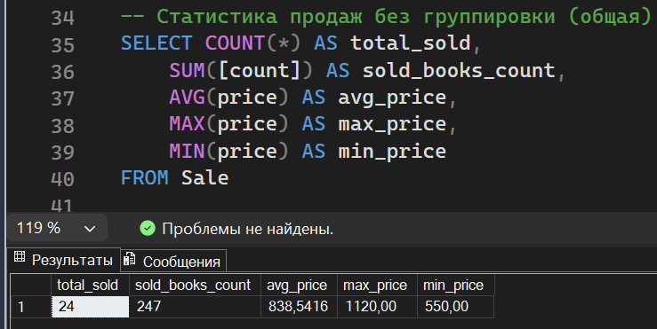

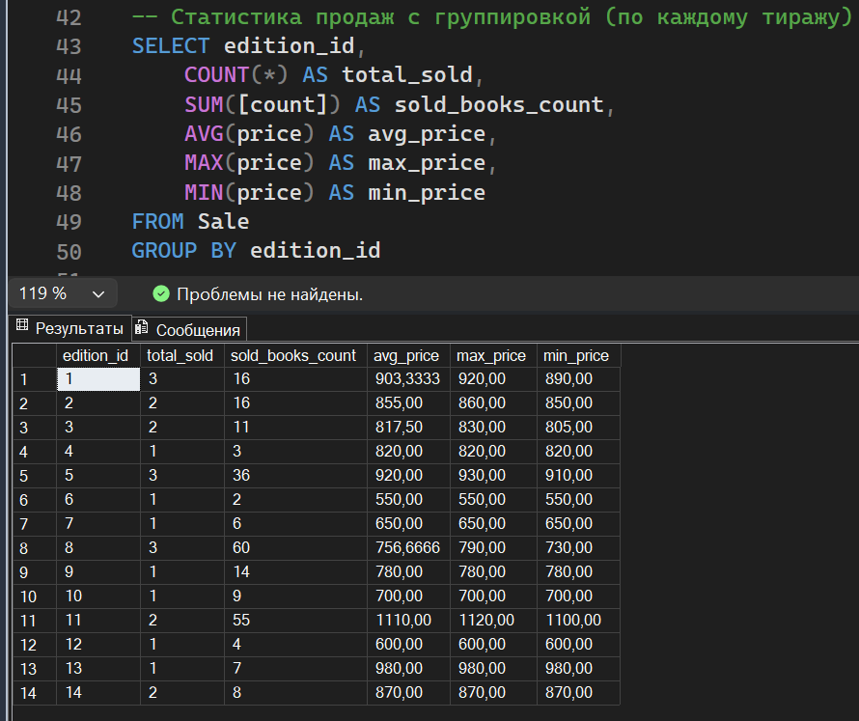

  - Привести примеры подведения подытога с использованием GROUP BY [ALL] [ CUBE | ROLLUP](2-3 запроса). В ROLLUP и CUBE использовать не менее 2-х столбцов.
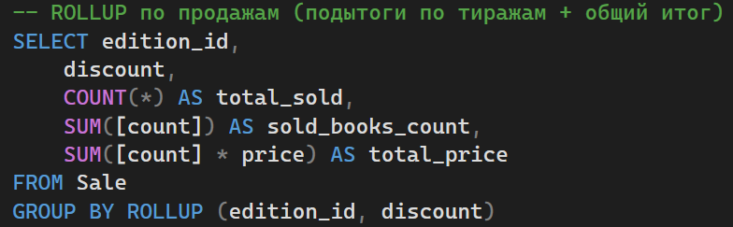

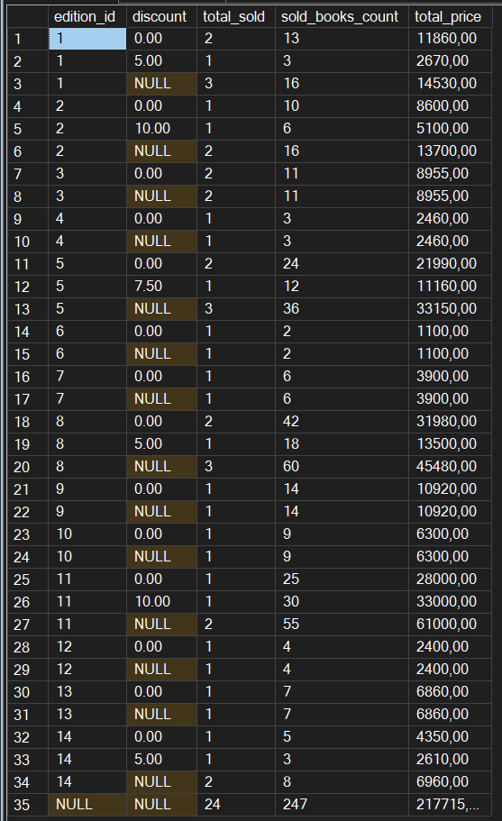

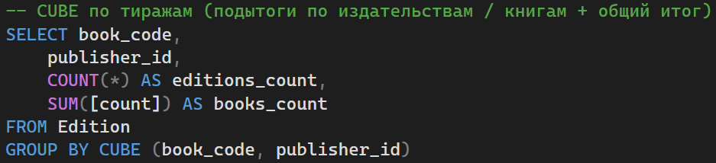

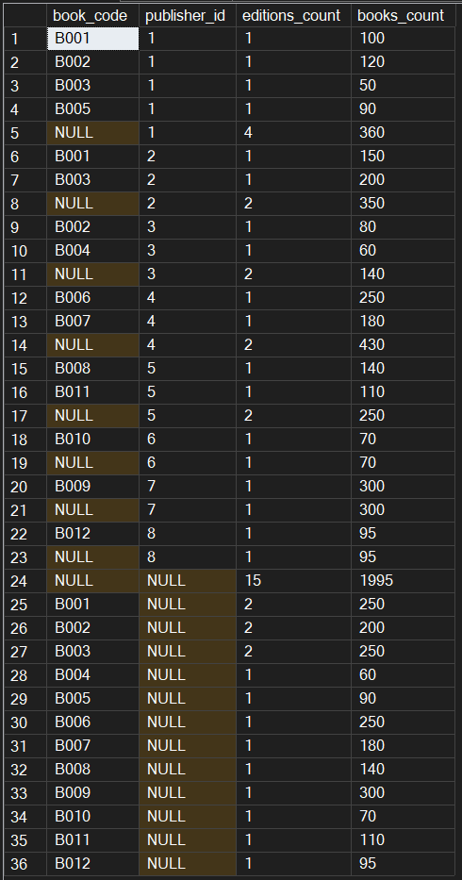

  - Выбрать из таблиц информацию об объектах, в названиях которых нет заданной последовательности букв (LIKE).
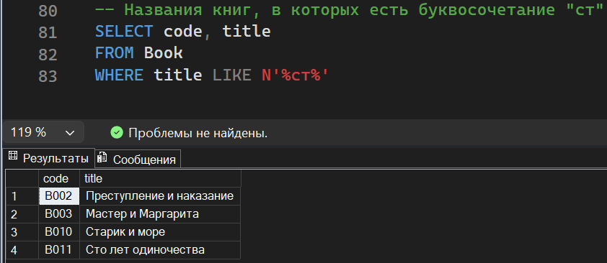
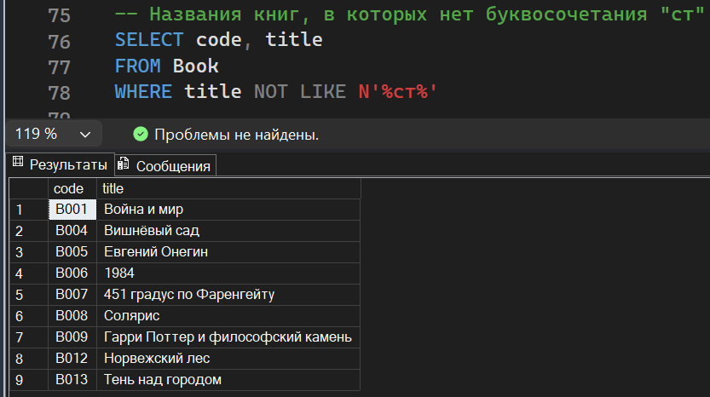

- Выборка из нескольких таблиц.
  - Вывести информацию подчиненной (дочерней) таблицы, заменяя коды (значения внешних ключей) соответствующими символьными значениями из родительских таблиц. Привести 2-3 запроса с использованием классического подхода соединения таблиц (where).
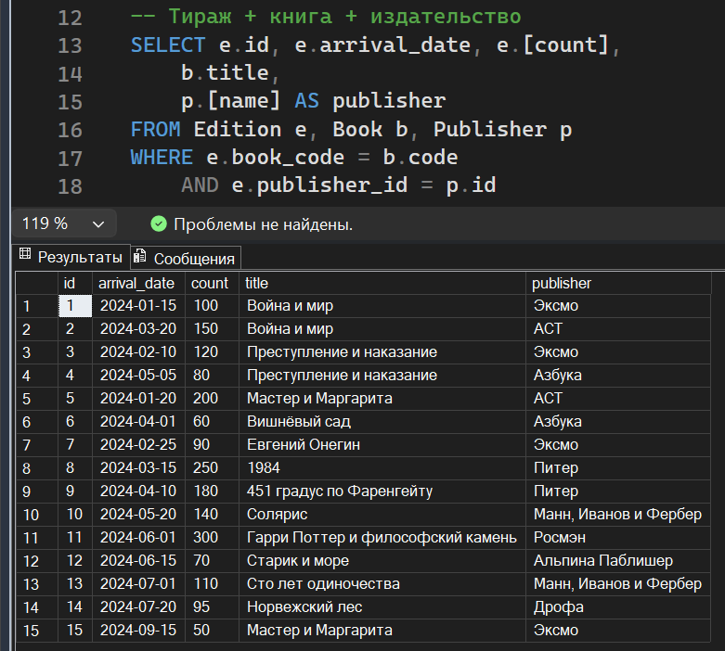
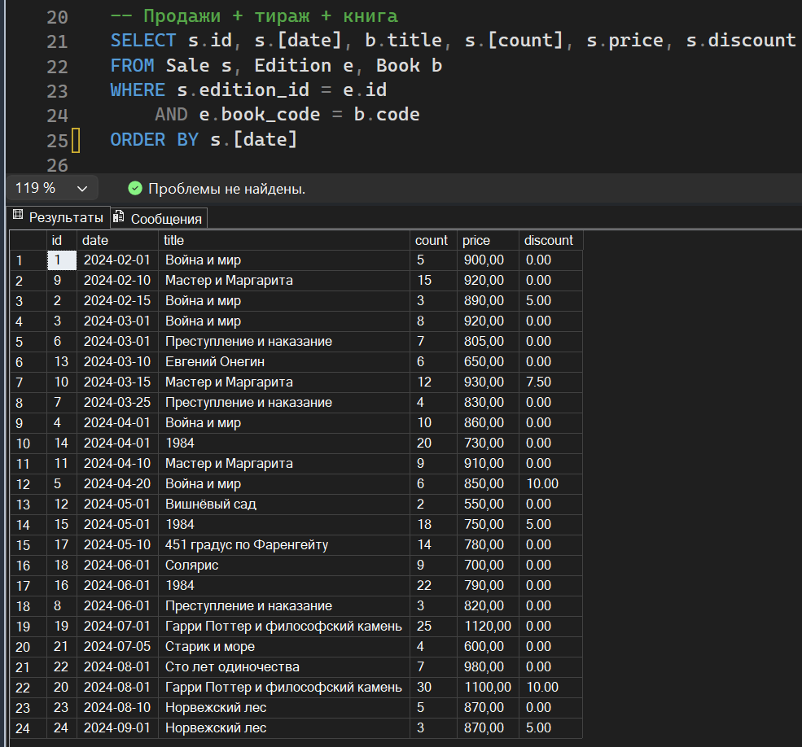

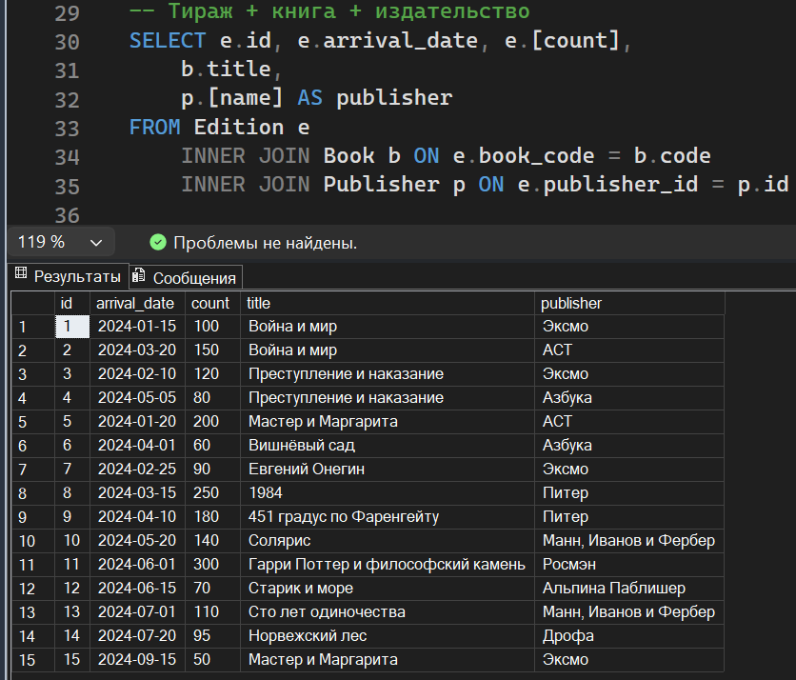
  - Реализовать запросы пункта 2.1 через внутреннее соединение inner join.
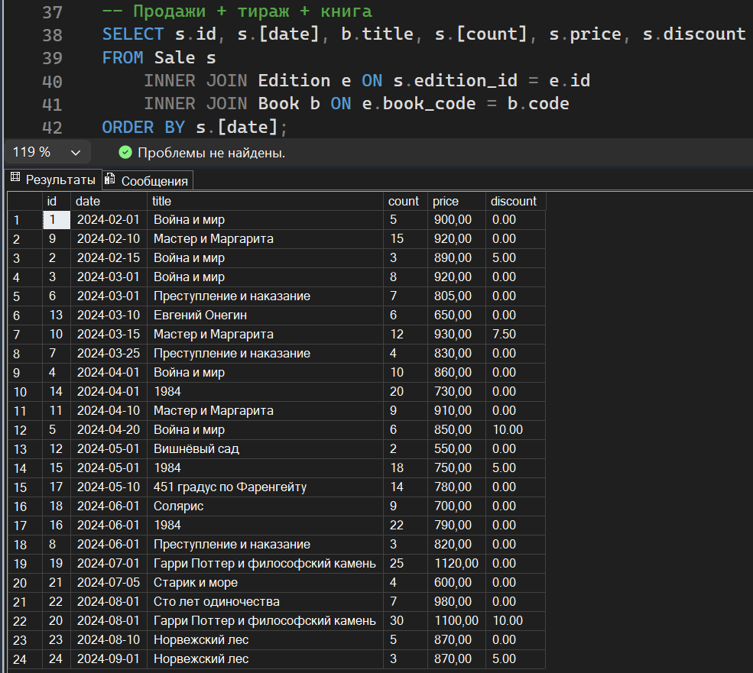

  - Левое внешнее соединение left join. Привести 2-3 запроса.
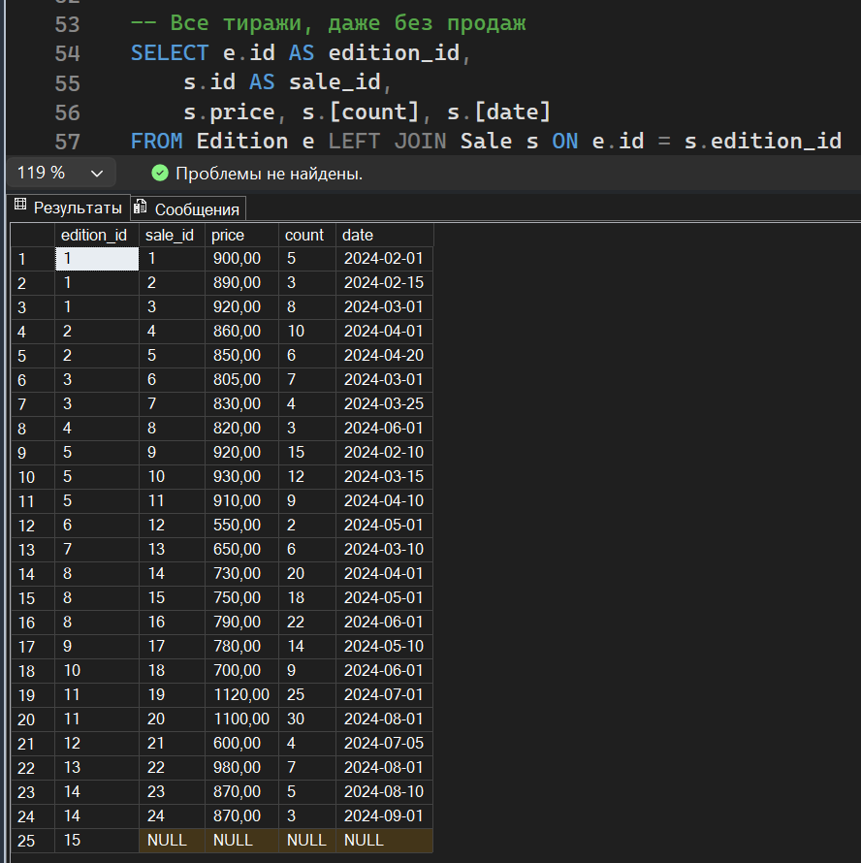

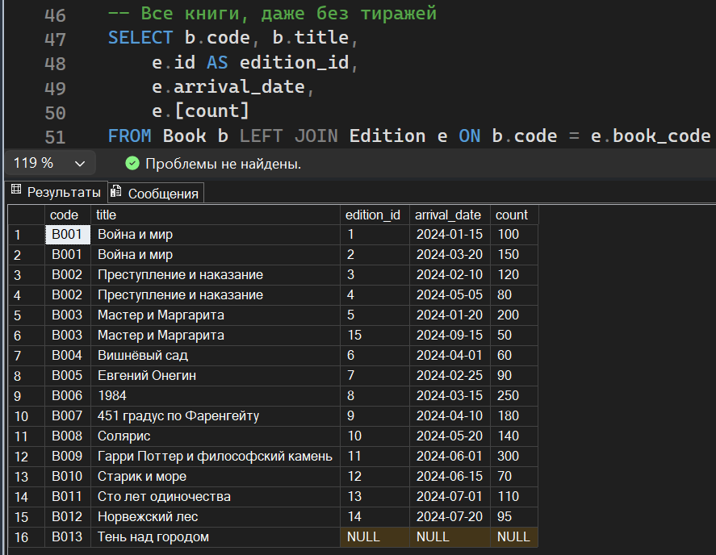

  - Правое внешнее соединение right join. Привести 2-3 запроса.
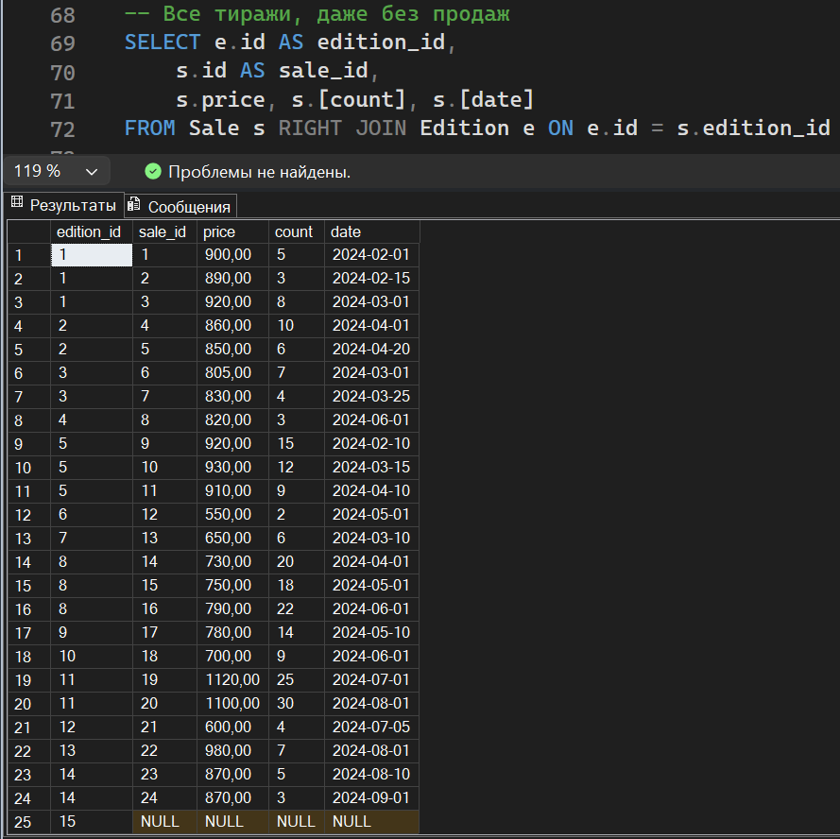
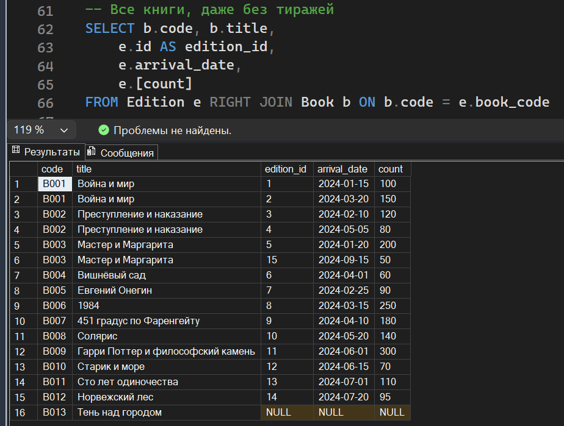

  - Привести примеры 2-3 запросов с использованием агрегатных функций и группировки.
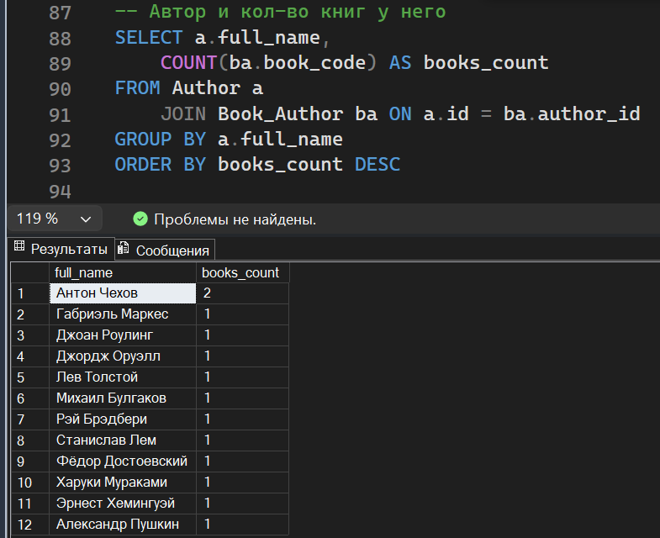
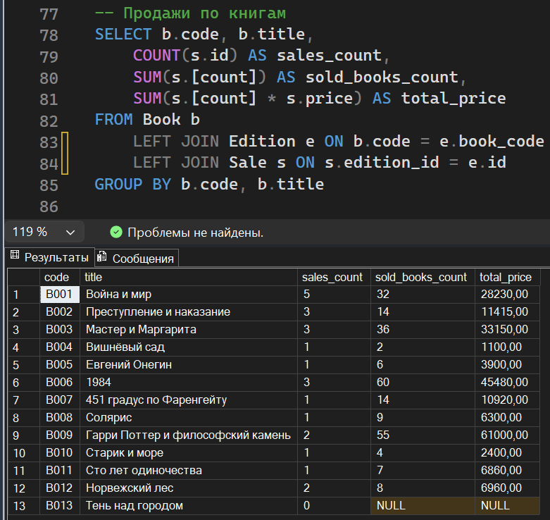

  - Привести примеры 2-3 запросов с использованием группировки и условия отбора групп (Having).
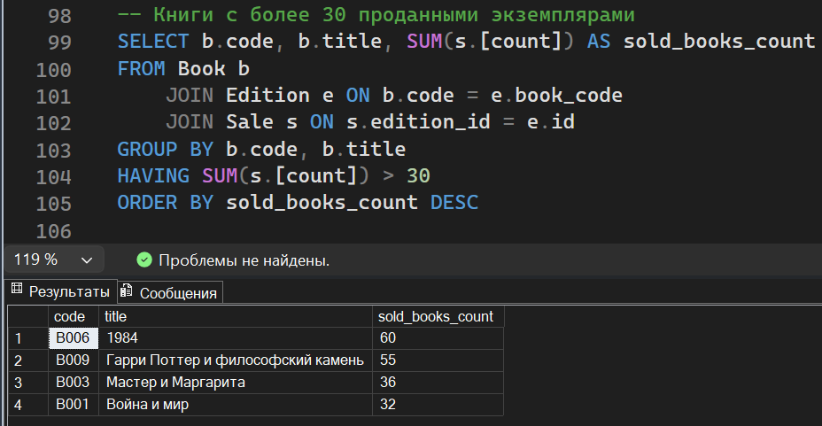

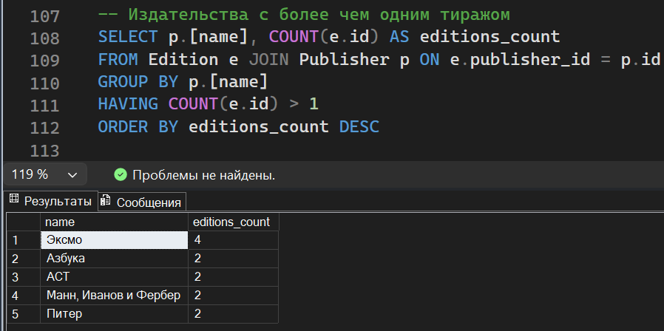

  - Привести примеры 3-4 вложенных (соотнесенных, c использованием IN, EXISTS) запросов.
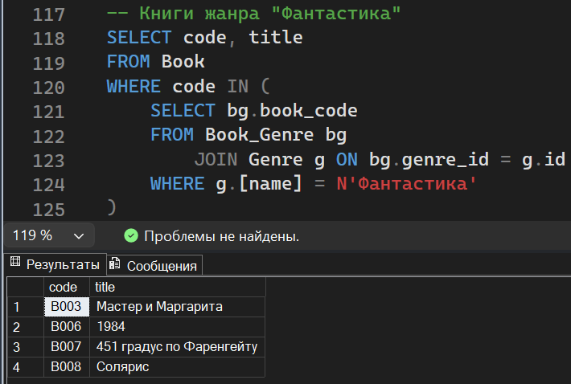

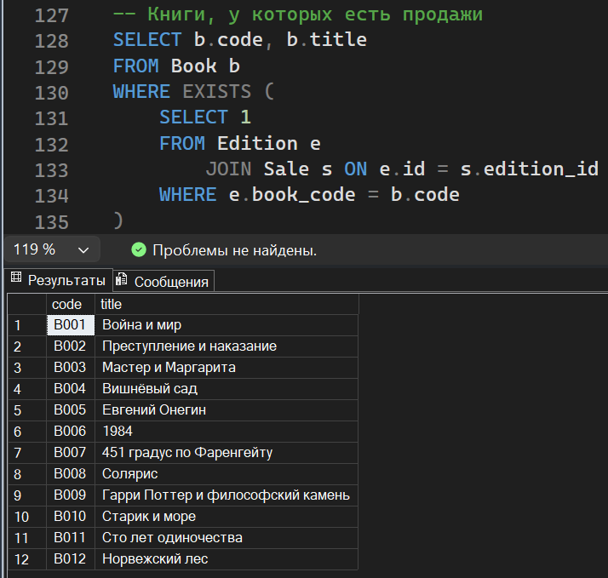

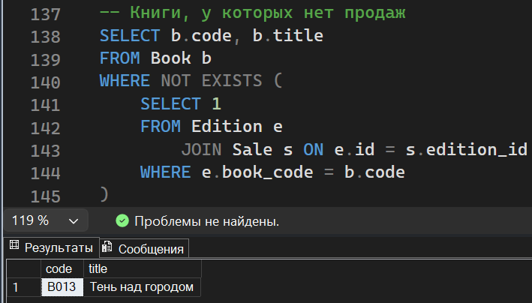

- Представления
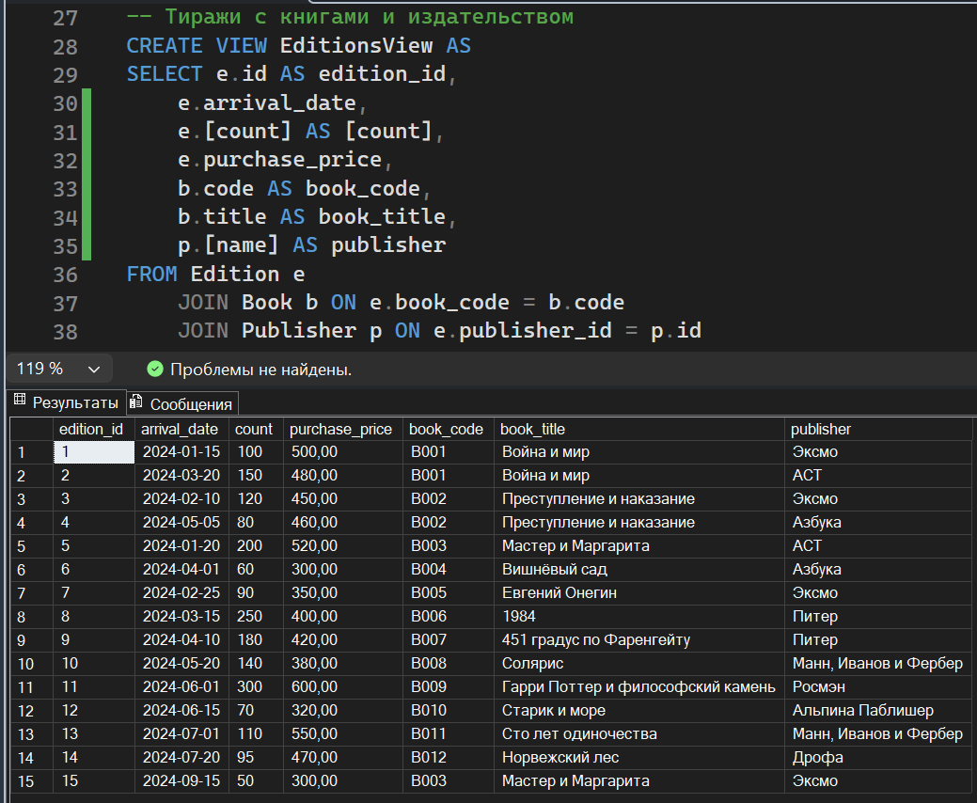
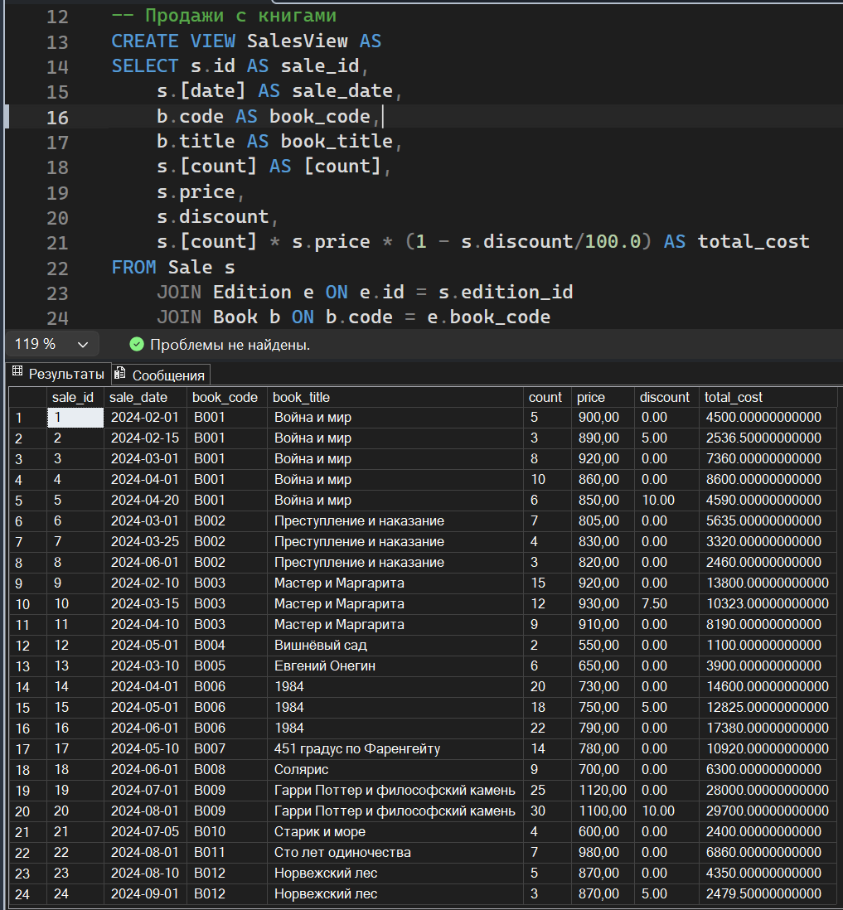
  - На основе любых запросов из п. 2 создать два представления (VIEW)
  - Привести примеры использования общетабличных выражений (СТЕ) (2-3 запроса)
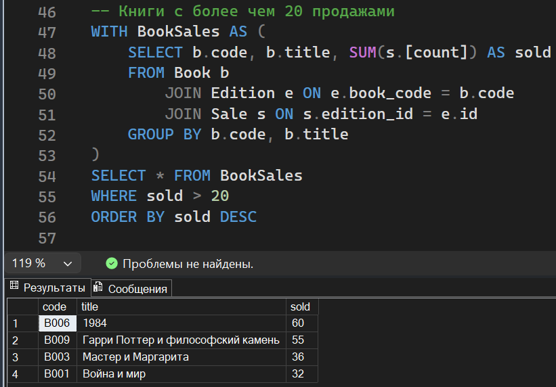

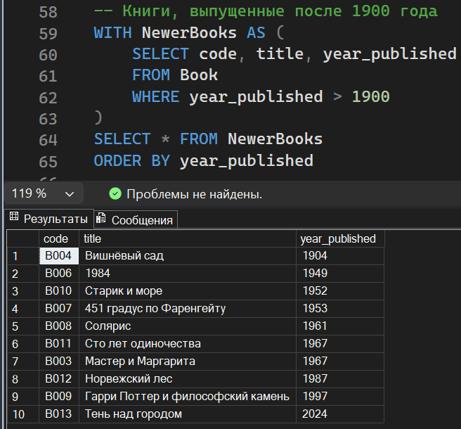

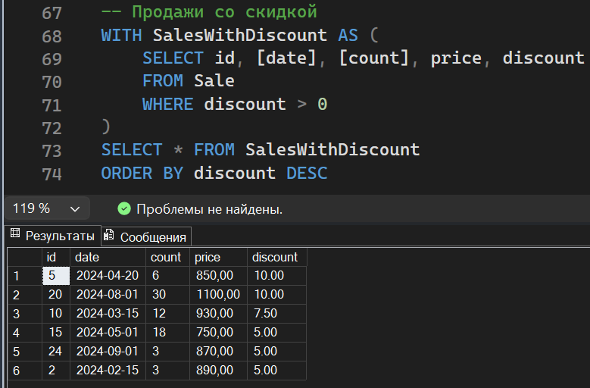

- Функции ранжирования
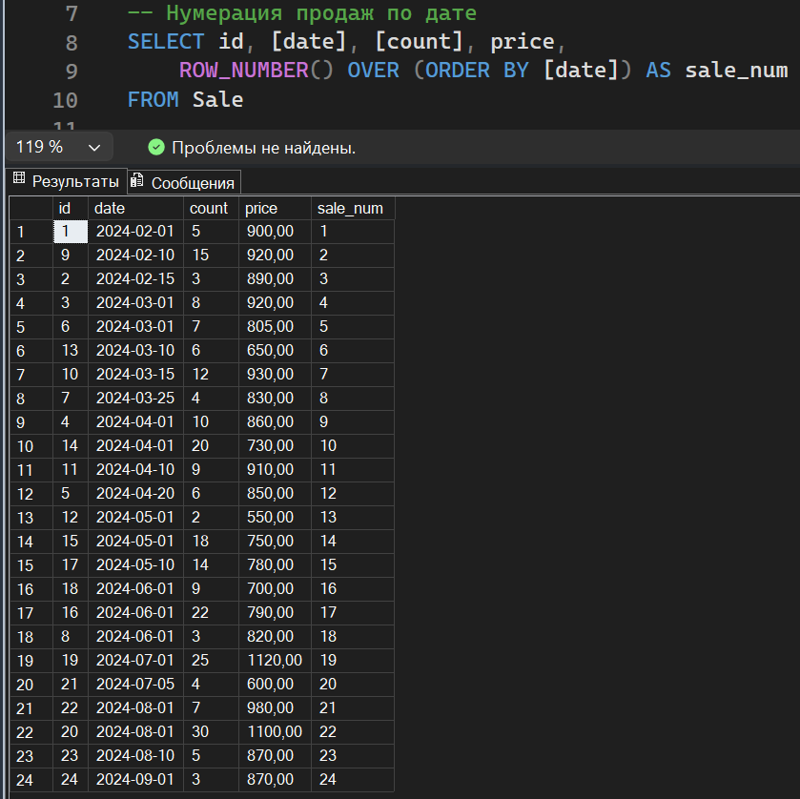
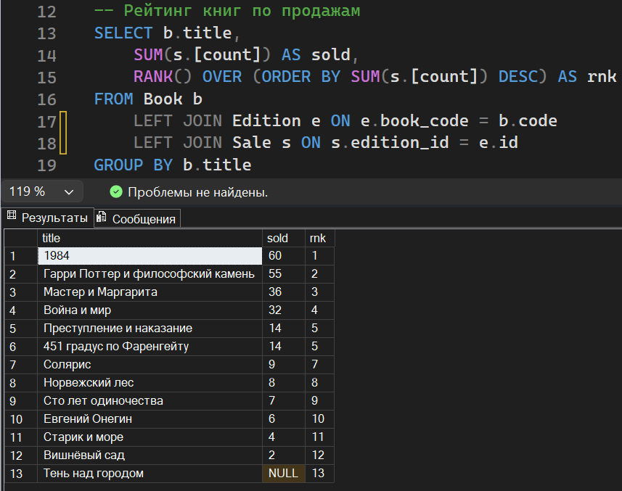
  - Привести примеры 3-4 запросов с использованием ROW_NUMBER, RANK, DENSE_RANK (c PARTITION BY и без)

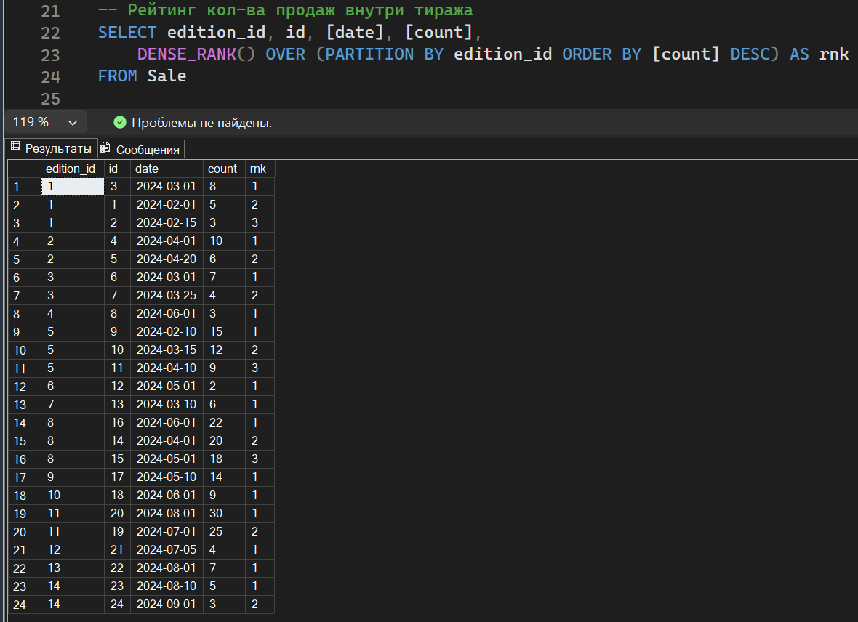

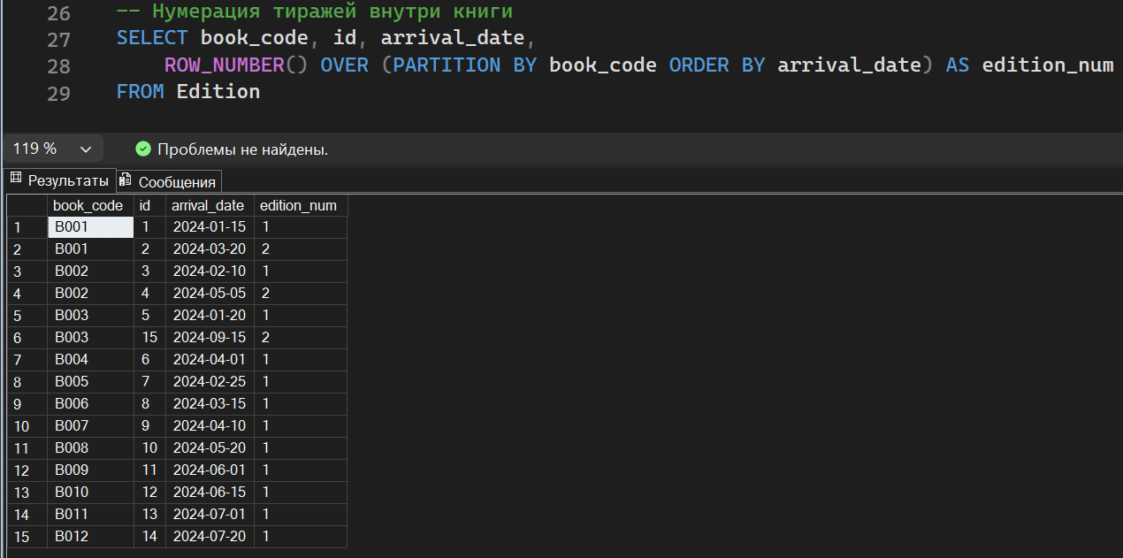

- Объдинение, пересечение, разность
  - Привести примеры 3-4 запросов с использованием UNION / UNION ALL, EXCEPT, INTERSECT. Данные в одном из запросов отсортируйте по произвольному признаку.
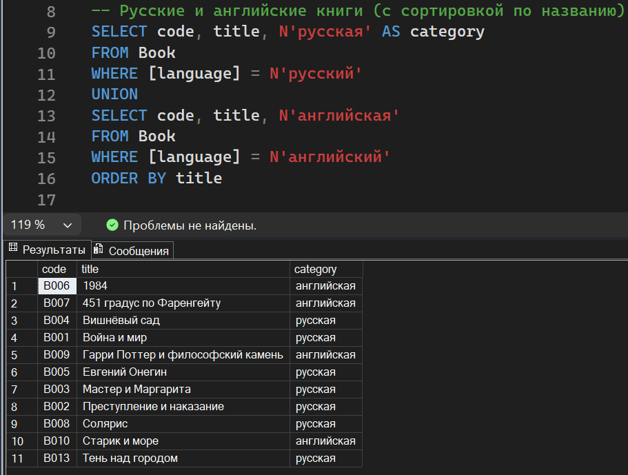
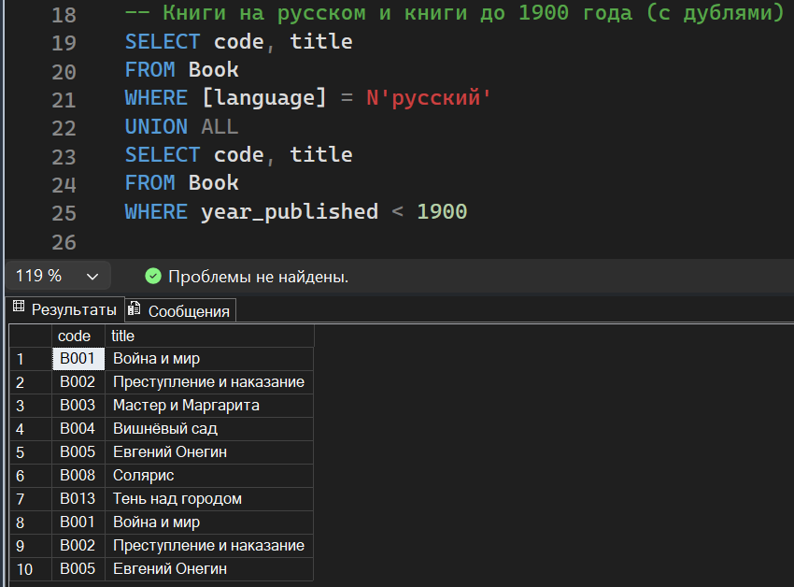

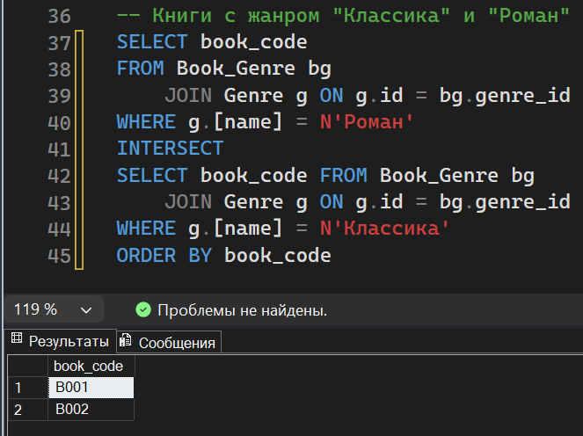
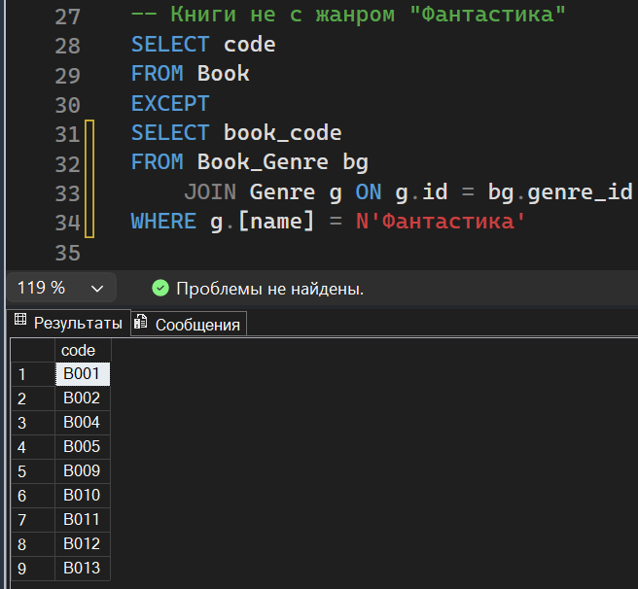

- Использование CASE, PIVOT и UNPIVOT.
  - Привести примеры получения сводных (итоговых) таблиц с использованием CASE
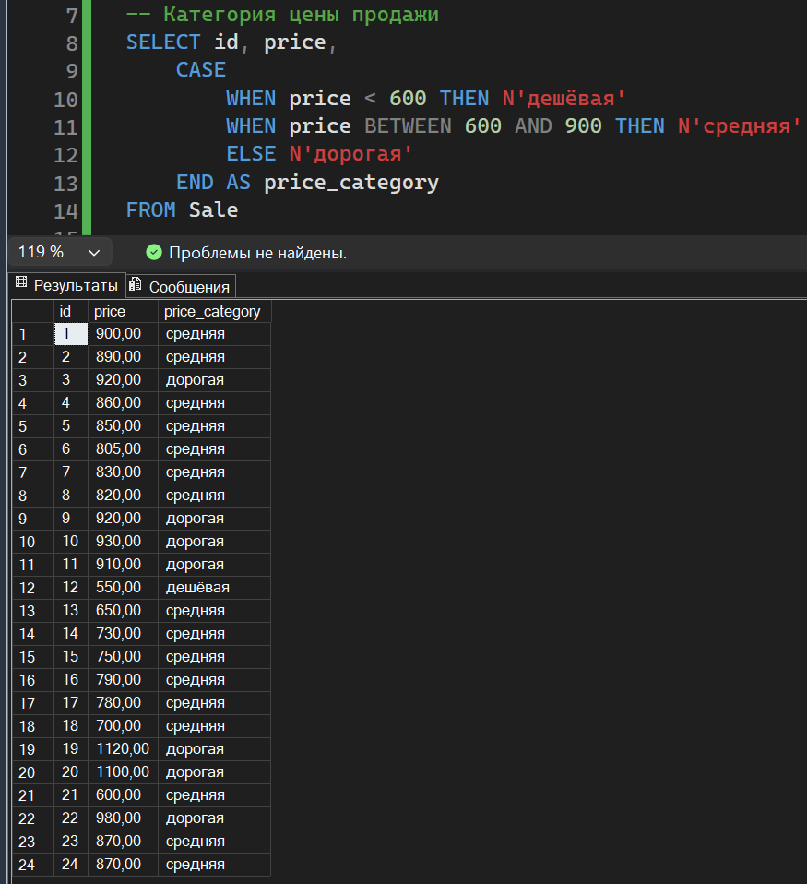

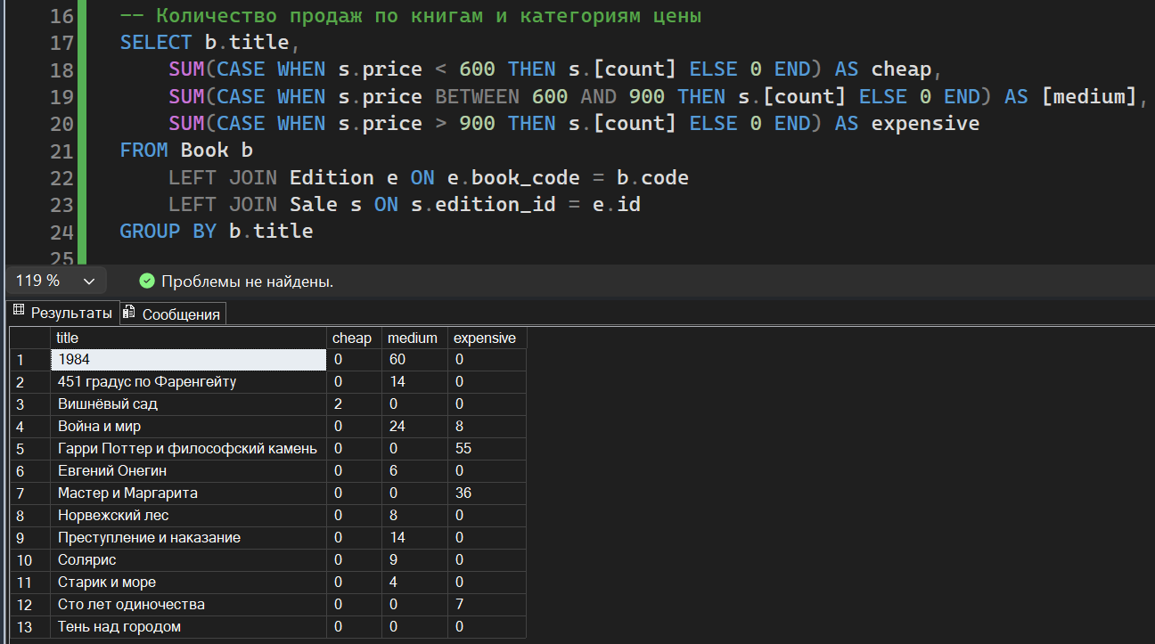

  - Привести примеры получения сводных (итоговых) таблиц с использованием PIVOT и UNPIVOT.
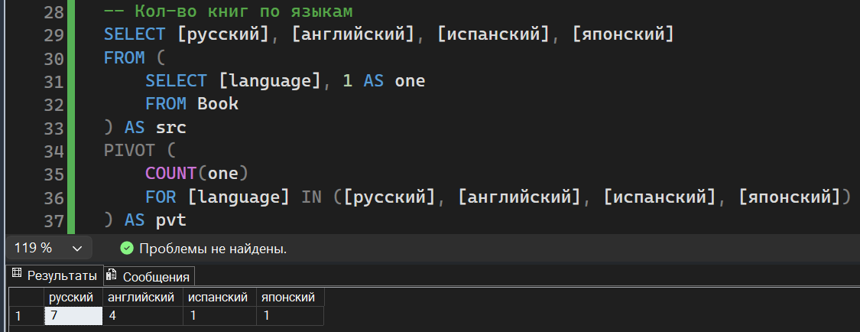

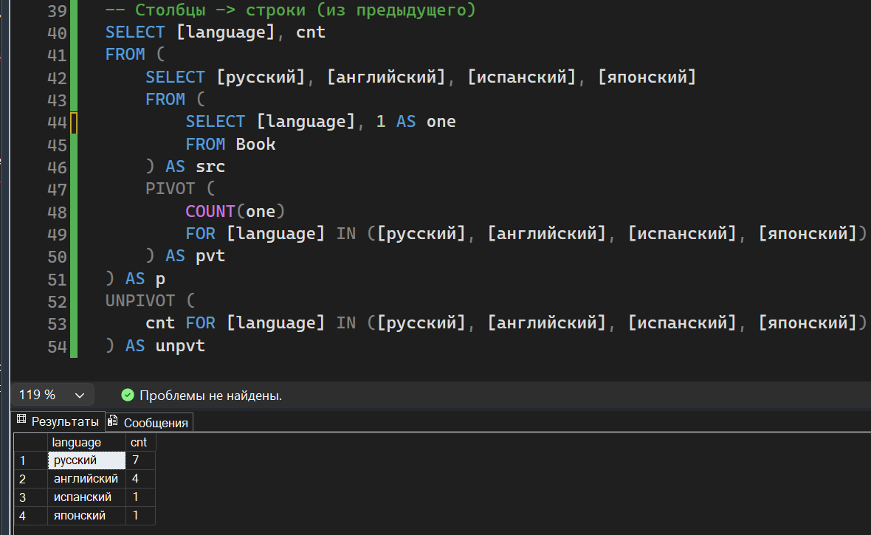

Часть 2
Составить следующие запросы:
a) Выдать список книг Л.Н.Толстого, поступивших в продажу в годы его юбилеев (род. в 1828г.)
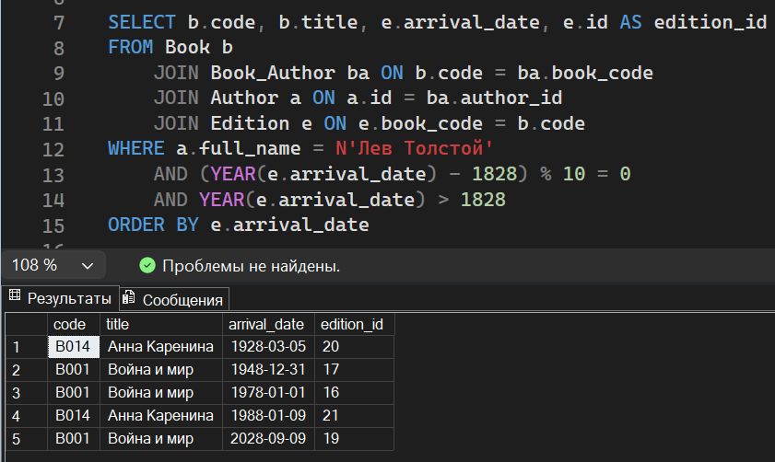

b) Найти наиболее популярные жанры за последний месяц (все тиражи, поступившие не более месяца назад, уже распроданы)
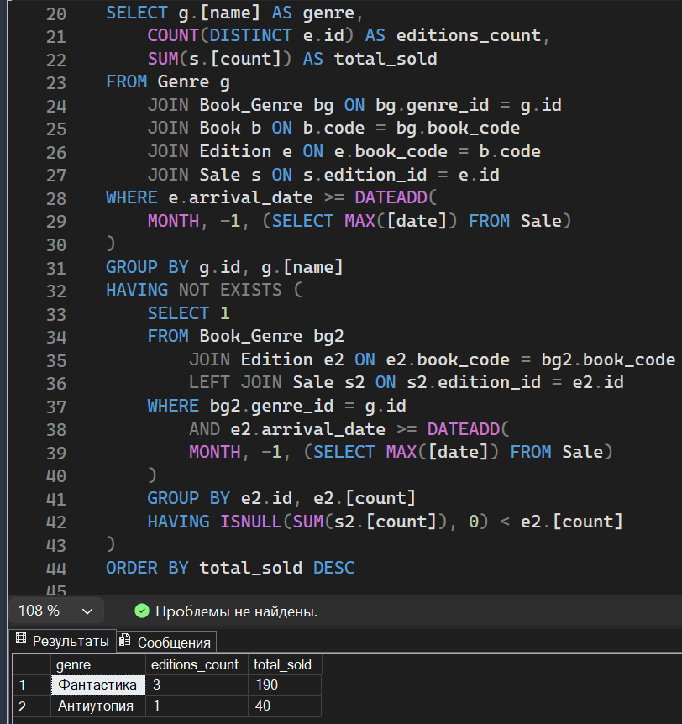

c) Найти тиражи книг с минимальной и максимальной торговой наценкой (вывести: книга, номер тиража, издательство, наценка)
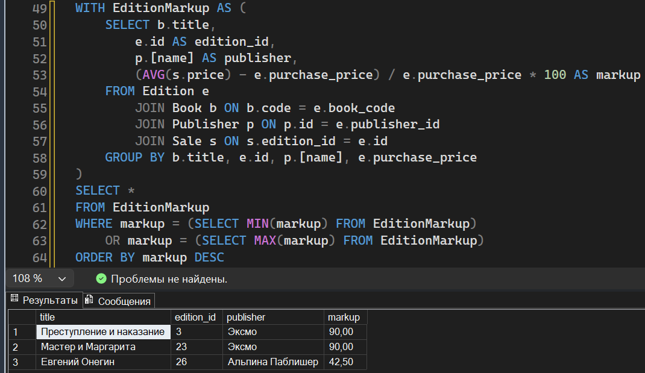

d) Определить убыточные тиражи, поступившие более года назад (издательство, книга, номер тиража, убыток)
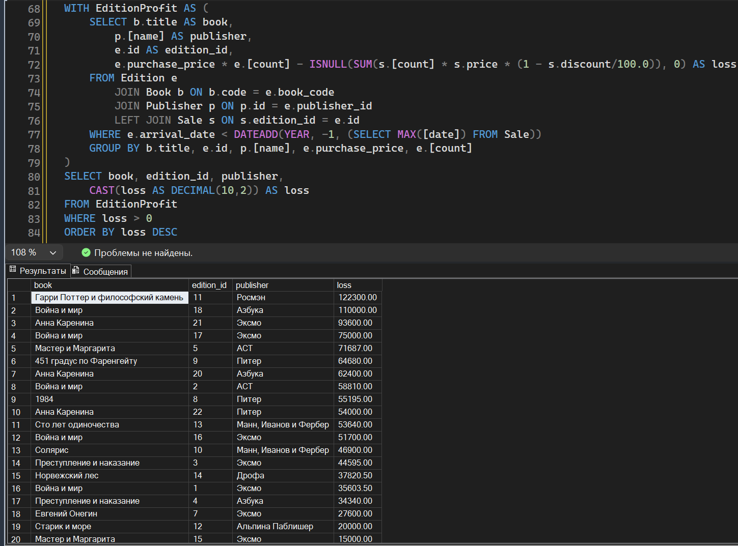

e) Найти самую продаваемую книгу (наибольшее кол-во проданных экземпляров во всех тиражах)
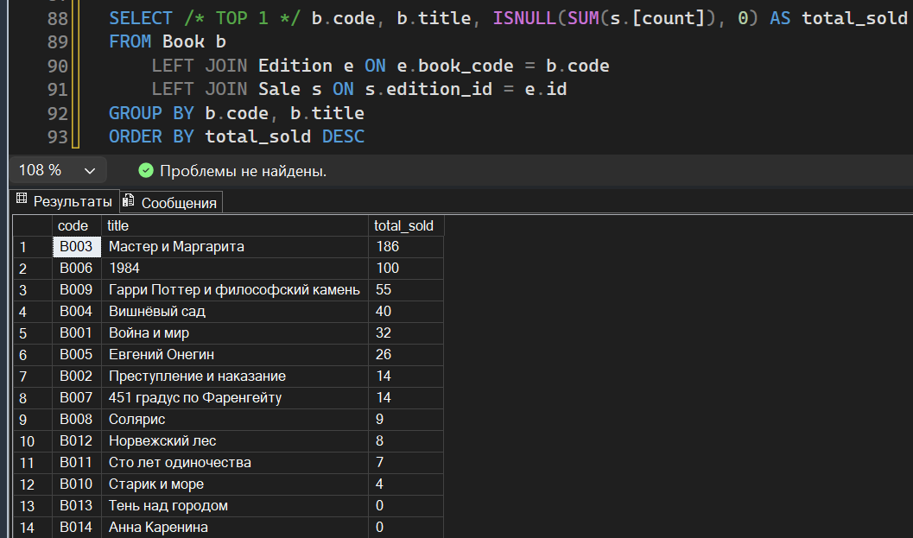

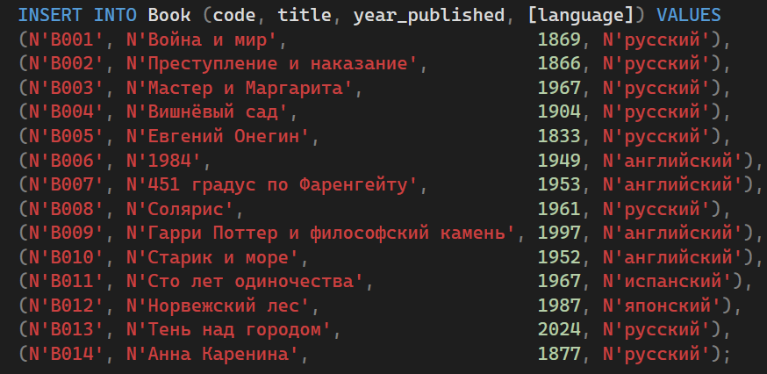
Обновлённые входные данные под 2 задание:

